

**Fragebogen für die Sattelanpassung:**

|  |  |  |
| --- | --- | --- |
| 1 |  |  |
| a | Vorname |  |
|  | Nachname |  |
| b | Straße/Hausnr. |  |
|  | PLZ/Ort |  |
| d | email |  |
| e | mobil |  |

|  |  |  |
| --- | --- | --- |
| 2 |  |  |
| a | Name des Pferdes |  |
|  | Heimatstall |  |
| b | bevorzugte Disziplin | Springen |
|  |  | Dressur |
|  |  | Vielseitigkeit |
|  |  | Freizeit |
|  |  | Distanzreiten |
| c | Level | Profi/Berufsreiter |
|  |  | Amateur |
|  |  | Freizeit |
| d | Zucht |  |
| f | Widerristhöhe |  |
| g | Alter des Pferdes |  |
| h | aktuelle gesundheitliche Probleme? |  |
| l | Gemüt des Pferdes |  |

|  |  |  |
| --- | --- | --- |
| 3 |  |  |
| a | Körpergröße des Reiters |  |
| b | Gewicht des Reiters |  |
| c | Hüftumfang |  |
| d | aktuelle gesundheitliche Probleme des Reiters? |  |

|  |  |  |
| --- | --- | --- |
| 4 | Anpassung des BUA Sattels: | Info: aktuell verfügbare Größe 17,5“ |
|  | Kosten für die Testzeit:  pro Woche  Versand  Kaution | 55,00 €  65,00 €  1300,00 € |
| a | Sattelgröße des aktuellen Sattels |  |
| b | Würde Ihrer Ansicht nach ein 17,5“ Sattel Ihnen und Ihrem Pferd passen? |  |
| c | Bestehen oder bestanden in der Vergangenheit Probleme bei der Sattelanpassung?  Wenn ja: Welche? |  |



**Bitte senden Sie uns Fotos Ihres Pferdes mit folgenden Angaben zu:**

1. 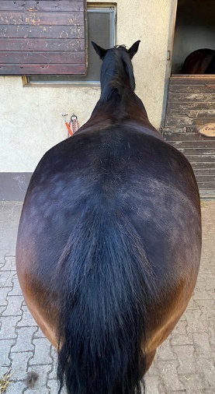Bild 1

von hinten / oben:

* 1. Achten Sie darauf, dass der Kopf des Pferdes gerade ist. Evtl. lassen Sie eine Hilfsperson Ihr Pferd halten.
  2. Idealerweise stellen Sie sich auf einen Stuhl hinter Ihr Pferd, um das Foto aufzunehmen.

1. Bild 2

Bitte nehmen Sie Ihr Pferd jeweils von rechts und links auf. Achten Sie dabei auf eine offene Beinstellung.



1. Info aktueller Sattel

nur die Strecke A - B ………… cm

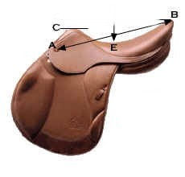



1. Bild 3

Bitte markieren Sie mit farbigem Klebeband,

Seilstücken oder Kreide folgende Linien auf dem Pferderücken:

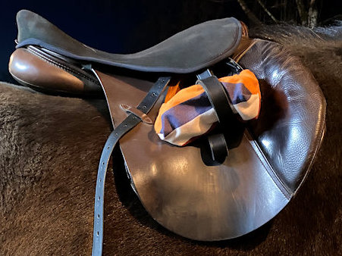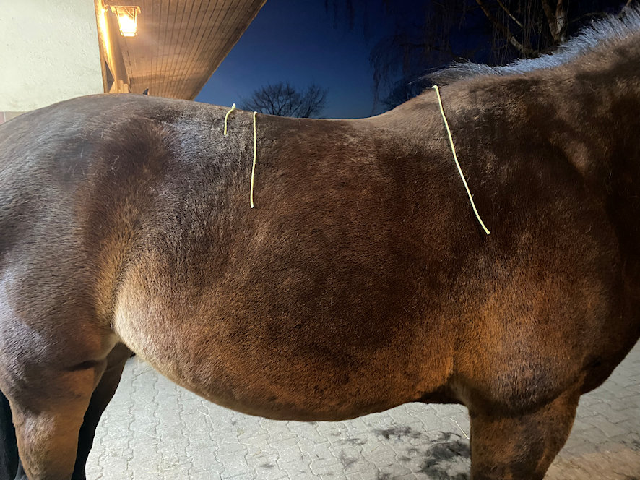

vorderes Ende Ihres aktuellen Sattels

vorderes Ende Ihres aktuellen Sattels

+ 51cm

vorderes Ende Ihres aktuellen Sattels

+ 45cm